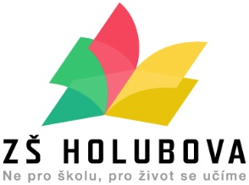
Základní škola Holice, Holubova 47, okres Pardubice
Holubova 47, 534 01 Holice
e-mail: zshol@holice-net.cz, tel.: 466 682 133
www.zsholubova.cz

Usnesení školské rady při ZŠ Holice, Holubova 47
ze dne 10. prosince 2025

Usnesení č. 65
Školská rada schválila upravený Jednací řád platný od 1. 1. 2026.
Školský zákon par. 167 a 168.

Mgr. Helena Hálová – člen ŠR Marcela Zindulková – předseda ŠR

